**Лицам, занимающимся**

**судебно-экспертной деятельностью**

**на основании лицензии**

**У В Е Д О М Л Е Н И Е**

В соответствии со статьей 22 Закона РК «О судебно-экспертной деятельности», лица, занимающиеся судебно-экспертной деятельностью на основании лицензии, проходят аттестацию каждые пять лет, за исключением лиц, осуществляющих судебно-экспертную деятельность более двадцати лет.

Согласно приказу Министра юстиции Республики Казахстан №552 от 1 июля 2021 года, которым утверждены списки лиц, занимающихся судебно-экспертной деятельностью на основании лицензии, подлежащих очередной и повторной аттестации и утвержденному графику проведения аттестации лиц, занимающихся судебно-экспертной деятельностью на основании лицензии, доводим до Вашего сведения, что аттестация будет проводиться дистанционно **с 22 июля по 9 августа 2021 года**.

В соответствии с приказом Министра юстиции Республики Казахстан от 30 марта 2017 года № 336 «Об утверждении Правил аттестации судебных экспертов» государственных услуг «Аттестация судебного эксперта», «Аттестация судебно-медицинских, судебно-психиатрических, судебно-наркологических экспертов», согласно которым услугополучатель обращается за получением услуги в Центр судебных экспертиз Министерства юстиции Республики Казахстан посредством веб-портала «электронное правительство» www.egov.kz или [www.elicense.kz](http://www.elicense.kz).

Лицам, подлежащим очередной и повторной аттестации необходимо получить электронную цифровую подпись (далее - ЭЦП) либо обновить ЭЦП с истекшим сроком действия и зарегистрироваться на веб-портале www.egov.kz или [www.elicense.kz](http://www.elicense.kz) и «Заказать услугу онлайн».

Вместе с тем, обращаем Ваше внимание, что документы необходимо подать на портал «Е - лицензирование»:

19 июля 2021 года, для сдающих аттестацию 22 июля 2021 года;

20 июля 2021 года, для сдающих аттестацию 23 июля 2021 года;

21 июля 2021 года, для сдающих аттестацию 26 июля 2021 года;

22 июля 2021 года, для сдающих аттестацию 27 июля 2021 года;

23 июля 2021 года, для сдающих аттестацию 28 июля 2021 года;

26 июля 2021 года, для сдающих аттестацию 29 июля 2021 года;

28 июля 2021 года, для сдающих аттестацию 2 августа 2021 года;

29 июля 2021 года, для сдающих аттестацию 3 августа 2021 года;

30 июля 2021 года, для сдающих аттестацию 4 августа 2021 года;

2 августа 2021 года, для сдающих аттестацию 5 августа 2021 года;

3 августа 2021 года, для сдающих аттестацию 6 августа 2021 года;

4 августа 2021 года, для сдающих аттестацию 9 августа 2021 года.

**Порядок подачи документов на портал «электронного лицензирования» www.elicense.kz**

1. Зайти на портал «электронного лицензирования».
2. Войти в систему или зарегистрироваться на портале «электронного лицензирования».
3. Нажать кнопку «Услуги по категориям» далее «По государственным органам»

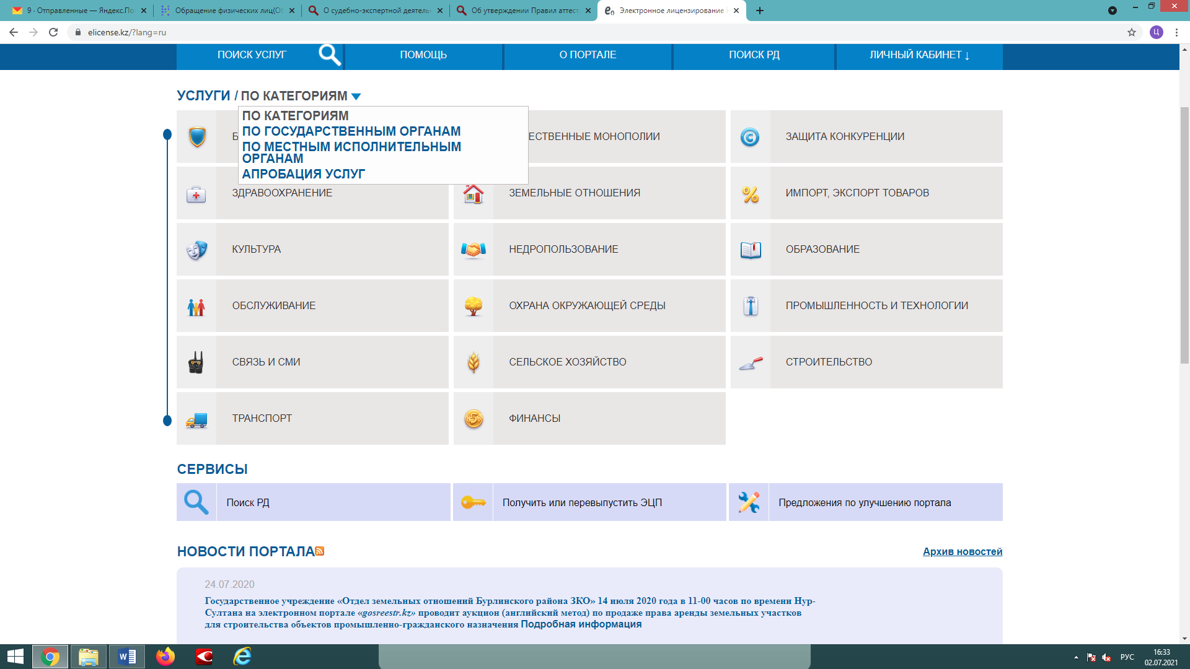

1. Выбрать «Министерство юстиции Республики Казахстан» и для *судебных экспертов, судебно-медицинских, судебно-наркологических и судебно-психиатрических экспертов* «Аттестация судебного эксперта», «Аттестация судебно-медицинских, судебно-психиатрических, судебно-наркологических экспертов»

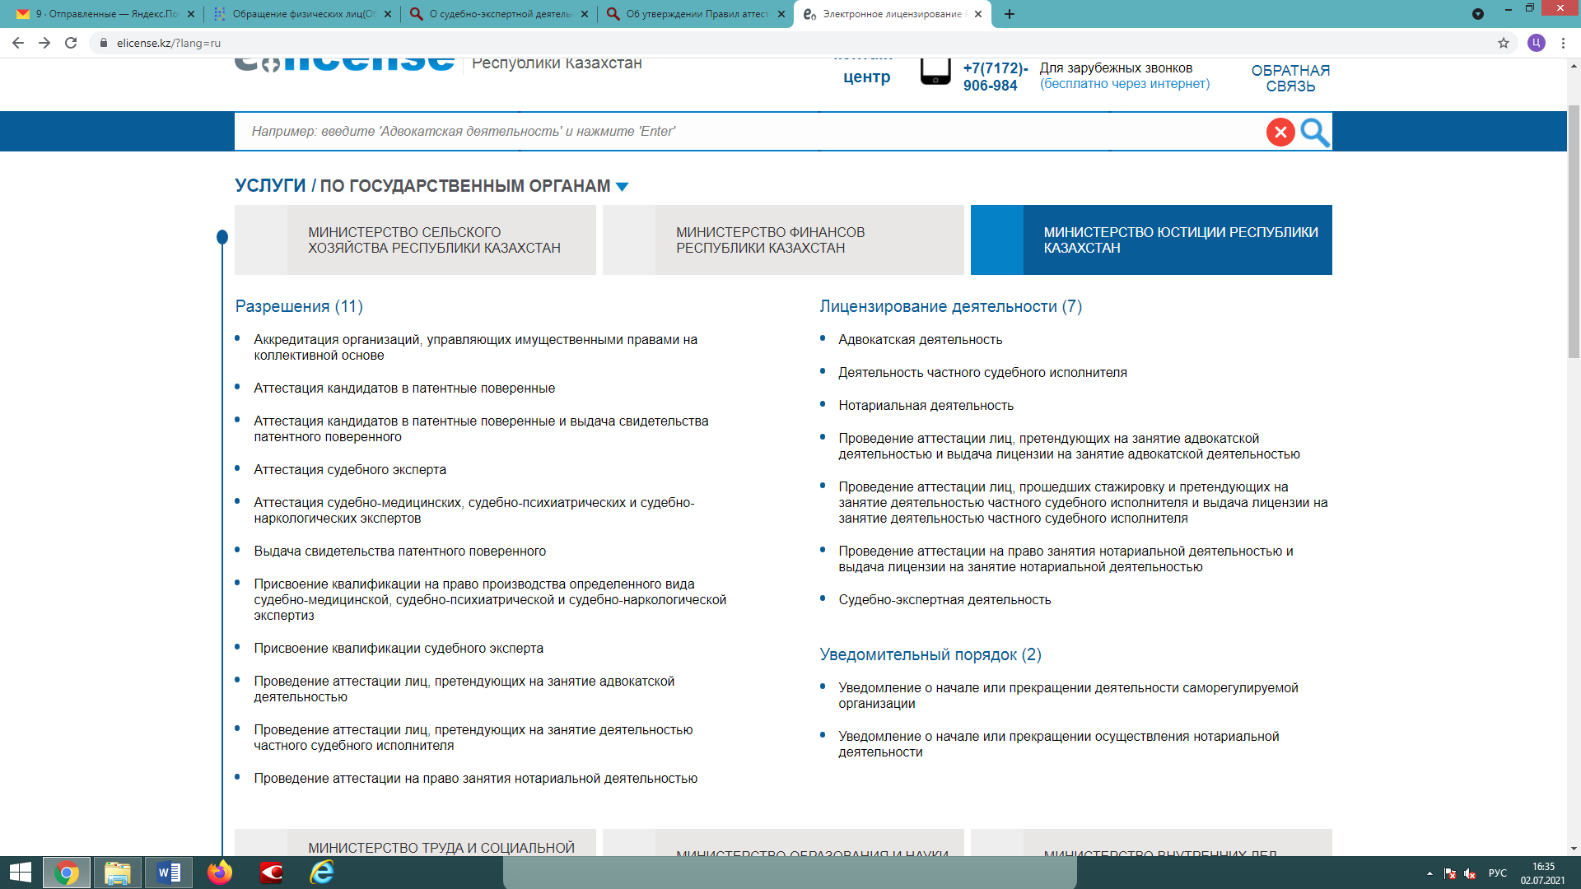

1. После этого нажать кнопку «Заказать услугу онлайн».
2. На странице портала «электронное лицензирование», открывшейся после нажатия кнопки «Заказать услугу онлайн», выбрать необходимый подвид деятельности и перейти по кнопке «Дальше».
3. Указать необходимые данные в форме сведений:

* электронная копия рецензии на заключения эксперта за последний год;

1. Подписать заявление ЭЦП.

Отследить статус поданного заявления можно в Личном кабинете в разделе «[Мои заявления](https://elicense.kz/LicensingContent/SimpleSearchRequest)». О получении разрешения можете узнать в разделе «[Мои разрешительные документы](https://elicense.kz/Licenses/Index)», о получении уведомления - в разделе  «[Мои извещения](https://elicense.kz/Notice2/MyNotices)».

Результат оказания услуги: для судебных экспертов «Заключение аттестационной комиссии» для судебно-медицинских, судебно-наркологических и судебно-психиатрических экспертов «Свидетельство аттестационной комиссии».

**Порядок**

**проведения аттестации судебного эксперта**

**Первый этап: Тестирование.**

Время проведения: с 09:00ч. до 12:00ч.

Формат: Компьютерное тестирование с личным участием услугополучателя.

Программное обеспечение: Аттестационный тест МЮ РК.

Процесс проведения:

1. Для прохождения первого этапа аттестации услугополучателям необходимо в назначенный день и время *(согласно уведомления и графика прохождения аттестации)* пройти по ссылке <http://89.218.67.46:8181/>

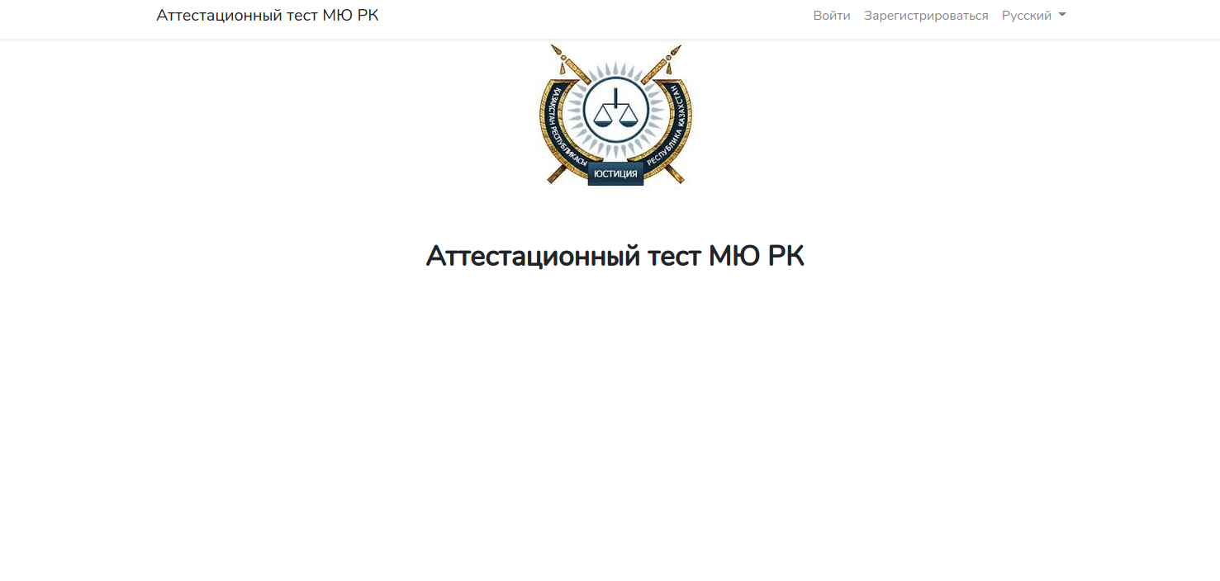

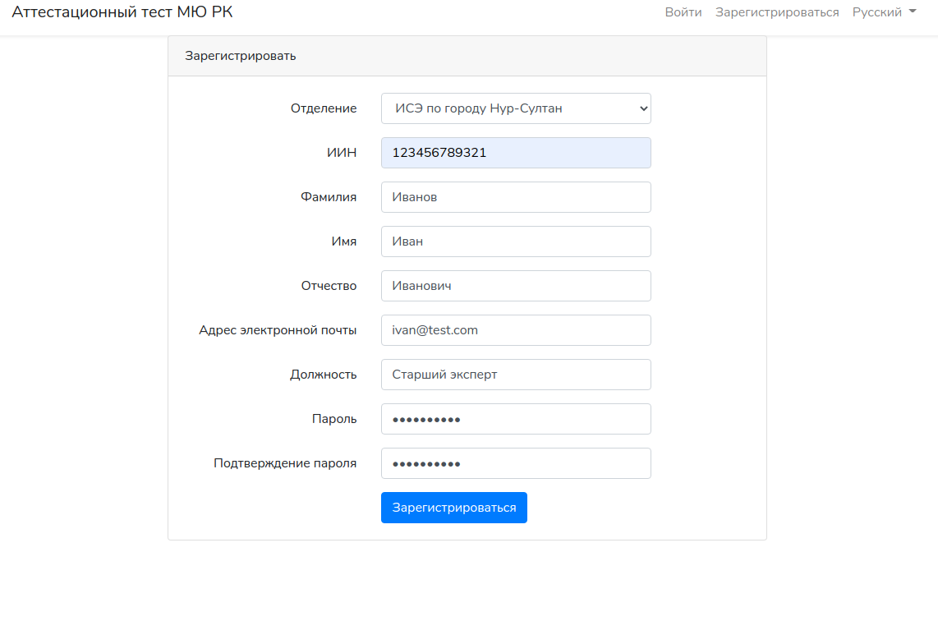Нажать на кнопку **Зарегистрироваться.** Перед услугополучателями откроется страница регистрации нового пользователя.

Все поля **ОБЯЗАТЕЛЬНЫ** для заполнения. Для успешной регистрации, необходимо ввести ИИН, фамилию, имя, отчество, адрес электронной почты, должность услугополучателя, пароль и подтверждение пароля.

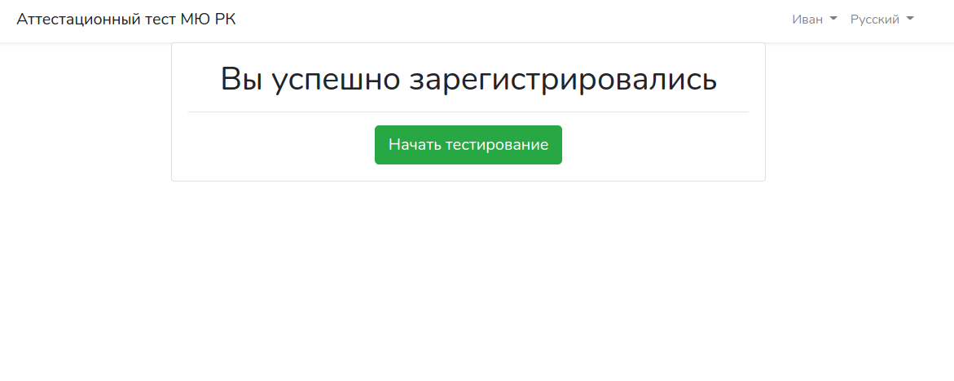

Для начала тестирования, необходимо нажать на кнопку «**Начать тестирование»**. Далее перед пользователем выйдет окно тестирования, с отчетом обратного времени и количества вопросов.

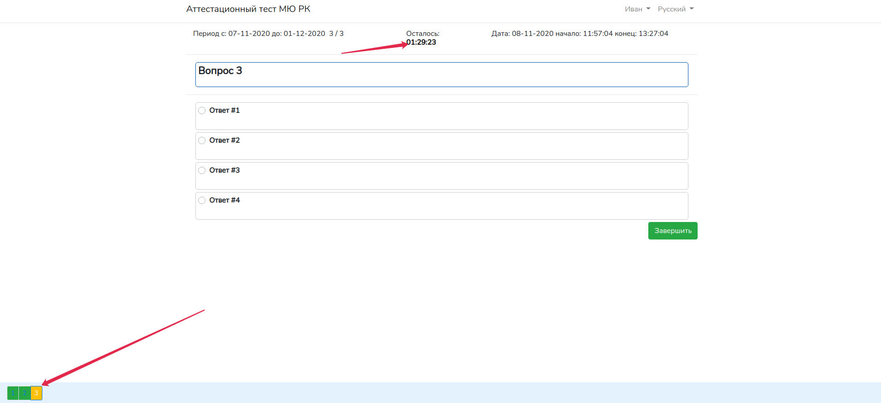После прохождения всех вопросов, и нажатию кнопки **Завершить**, пользователя переведет на страницу результатов тестирования, где можно скачать результат в формате PDF и WORD.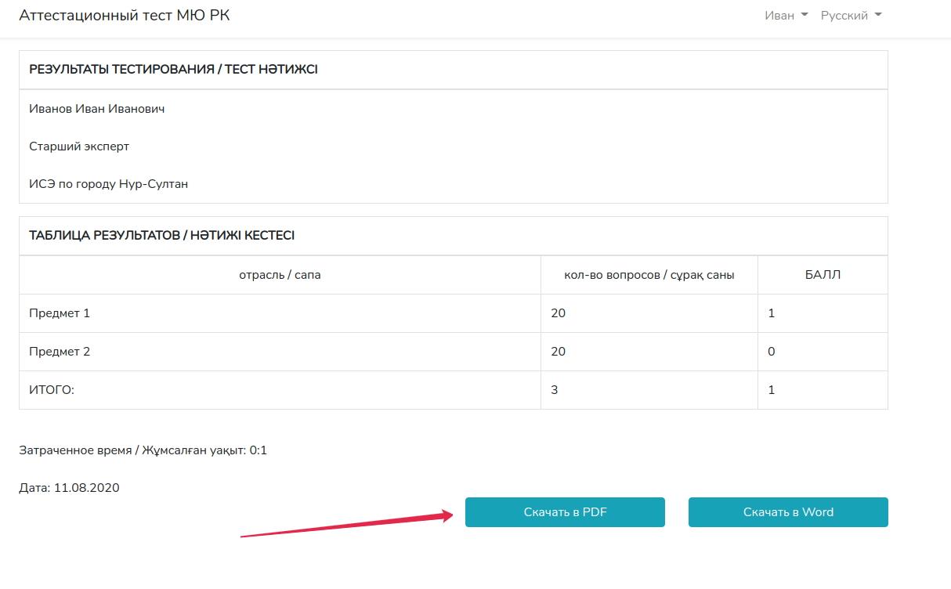

**Второй этап: Проверка знаний путем собеседования.**

Формат: Онлайн через интернет с удаленным участием услугополучателя.

Время проведения: с 15:00ч. до 17:00ч.

Программное обеспечение: Приложение ZООМ.

Процесс проведения:

1. Члены аттестационной комиссии и услугополучатели будут соединены через приложение ZООМ;
2. Члены аттестационной комиссии будут задавать вопросы по экспертной специальности *(по каждой экспертной специальности не более трех вопросов)* услугополучателю.
3. По результатам собеседования члены комиссии объявят услугополучателям результаты.

По возникшим вопросам обращаться по тел. 8 (707) 596-10-85 в Управление кадровой работы и документооборота.

**И.о. директора**

**РГКП «ЦСЭ МЮ РК» Р. Нугманов**